**ИИН-730102403403**

**Ватсап телефоны-87759435297**

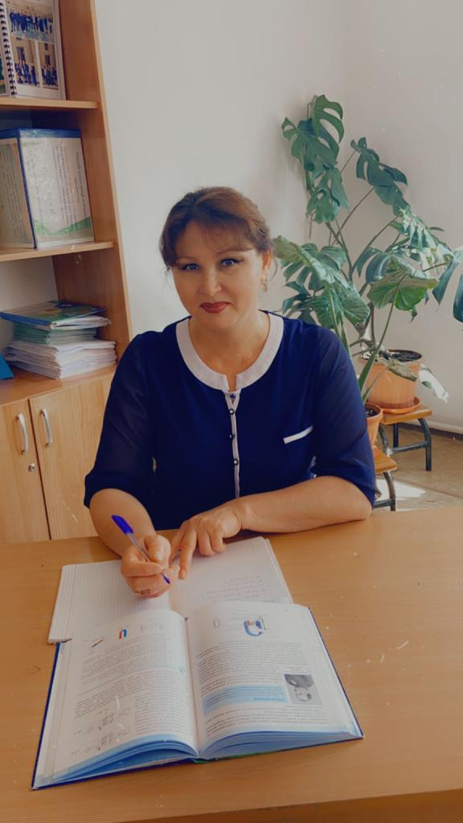

**НАЖИМИДДИНОВА Клара Рустамовна,**

**№27 «Мәртөбе» атындағы жалпы орта білім беретін мектебінің математика пәні мұғалімі.**

**Шымкент қаласы**

**МЕТОДЫ РЕШЕНИЯ ТРИГОНОМЕТРИЧЕСКИХ УРАВНЕНИЙ**

|  |  |  |  |  |  |  |
| --- | --- | --- | --- | --- | --- | --- |
| **Цели обучения в соответствии с учебной программой** | | | 10.2.4.6 Решать тригонометрические уравнения c применением тригонометрических формул и разложением на множители;  10.2.4.7 Решать тригонометрические уравнения сведением к квадратному уравнению и однородные уравнения первой и второй степени. | | | |
| **Цели урока:** | | | **▪** Обобщить теоретические знания по теме;  ▪ Решать тригонометрические уравнения различными способами. | | | |
| **Ход урока:** | | | | | | |
| **Этап урока** | **Действия педагога** | | | **Действия ученика** | **Оценива** | **Ресурсы** |
| **Начало урока Организа**  **ционный момент** | | **Организует актуализацию требований к ученику с позиции учебной деятельности.**  **Создает усорвия для формирования внутренней потребности учеников во включение в учебную деятельность.**  **Приветствует учеников. Прием «Поделись улыбкой»**.  **Девиз урока: Первое условие, которое надлежит выполнять в математике, - это быть точным, второе - быть ясным и, насколько можно, простым. Л.Карно** | | Принимают участие в постановке темы (цели) урока. Осмысливают поставленную цель. | Комментарий учителя | Учебник  Экран |
|  | | Сегодняшний урок пройдёт в виде соревнования. Класс разбит на 3 команды: **« Числовые гении», « Гений Евгений»**» и **«Формула успеха»**  Игра будет состоять из 7 туров.  **I ТУР “Потяни за ниточку”.**  **II ТУР «Найдите соответствие формул!»**  **III ТУР Диктант «На приз Гиппарха»**  **IV ТУР Математическая эстафета**  **V ТУР Исправь ошибки!**  **VI ТУР Групповая работа “Видит око, да ум еще дальше”.**  2. На каждом этапе предполагаются вопросы, задания с вариантами ответов или с планом решения  3. Ответы оцениваются и заносятся в оценочный лист.  4. На табло фиксируются ответы команд. | | Записывают в тетрадь | ВЗО | Слайд |
| **Целеполагание и этап актуализации знаний** | | **1 ТУР “Потяни за ниточку”.**  Каждому участнику команды дается текст теоретического материала. Верность выполнения проверяется по ответам, заранее записанным на экране.  За каждый правильный ответ участник получает 1 балл, за неправильный ответ – 0 баллов.    **Подсчет баллов на этом этапе, следующий: если, верно, от 16 до 12 ответов – 3балла, верно, от 11 до 5 ответов - 1балл,**  **меньше 5 ответов – 0 баллов.**  **IIТУР Найдите соответствие формул!** | | Работают по тексту  Устанавливают соответствие | Правильные ответы  Правильные ответы  верно, от 16 до 12 ответов – 3балла, верно, от 11 до 5 ответов - 1балл,  меньше 5 ответов – 0 баллов. | Учебник  Экран  Слайд |
| **Этап практических упражнений** | | **III тур Диктант «На приз Гиппарха»**  **Немного истории.** Одним из основоположников тригонометрии является древнегреческий астроном Гиппарх, живший во 2 веке до н. э. Он был автором первых тригонометрических таблиц, которые, к сожалению, не дошли до нас. Но, говоря современным языком, по данным таблицам находили значения удвоенного синуса половины соответствующего центрального угла.  Нужно ответить с помощью символов **“1” (да) и “0” (нет).**  Подсчет баллов на этом этапе, следующий: если, верно, от 7 до 10 ответов – 3 балла, верно, от 4 до 6 ответов - 1 балл, меньше 4 ответов – 0 баллов.  Вопросы – задания.  1. Является ли убывающей функция y = cos x?  2. Является ли четной функция y = sin x?  3. Верно ли, что функция y = tg x – возрастающая на своей области определения?  4. Верно ли, что sin( $\frac{\sqrt{3}}{2} )=\frac{π}{6}$?  5. Верно ли, что arcsin(- $\frac{1}{2} )=-\frac{π}{6}$?  6. Областью определения функции y = sin x является промежуток  [-1;1]?  7. Областью значений функции y = sin x является промежуток [-1;1]?  8.Период функции y = cos x равен $π$?  9.Период функции y = tg x равен $π$?  10.Период функции y = sin x равен 2 $π$?  **Ответ: 0 0 1 0 1 0 1 0 1 1**    **IV ТУР Математическая эстафета**  **V ТУР Исправь ошибки!**    **VI ТУР Групповая работа “Видит око, да ум еще дальше”.**  **За каждый правильный ответ на этом этапе участник получает 2 балл, за неправильный ответ – 0 баллов.**  **Максимум 10 баллов** | | Слушают историю  Отвечают на вопросы  Учащиеся находят и исправляют ошибки  Учащиеся работают в группе. С каждой группы по одному ученику решают уравнения на доске | Комментарий учителя  верно, от 7 до 10 ответов – 3 балла, верно, от 4 до 6 ответов - 1 балл, меньше 4 ответов – 0 баллов.  Похвала  Максимальный балл-5 баллов  Взаимопроверка | Учебник  Слайд  Слайд  Слайд |
| **Конец урока** | | **Рефлексия:**    **Домашнее задание:**Стр 162 №20.10. | | Учащиеся анализируют свою работу, выражают вслух свои впечатления  Записывают домашнее задание. | СО | Дневник  Учебник |